第12、13周教育培训管理中心通知

★温馨提示：

1.参加活动的老师请确保本人身体健康状况良好，进入校园请配合测温，并戴好口罩。

2.因学院车位有限，暂无法对外提供停车车位，来院参加研修活动的老师，务请绿色出行。请学校领导对参加培训的老师及时通知到位。感谢配合支持！

3.学院是上海市无烟单位，请勿在校园内吸烟。

4.饮水请自带茶杯，喝饮料的老师扔水瓶时请注意干湿垃圾分类。

**通知一：**

各基层单位：**倪群**

为进一步加强师干训队伍建设，加快师干训干部成长，现启动2023年学校师干训干部带教工作。请各学校2021年起新任的师干训干部，按所在学段扫描二维码进行带教工作信息填报，截止时间**5月8日**。

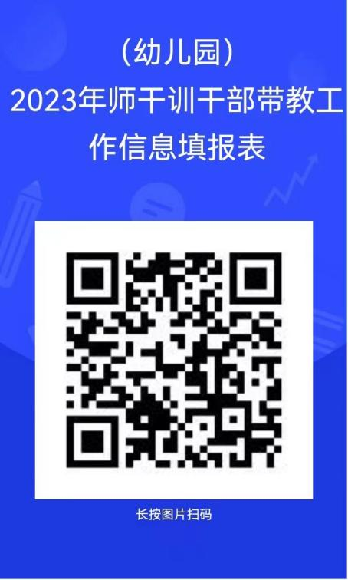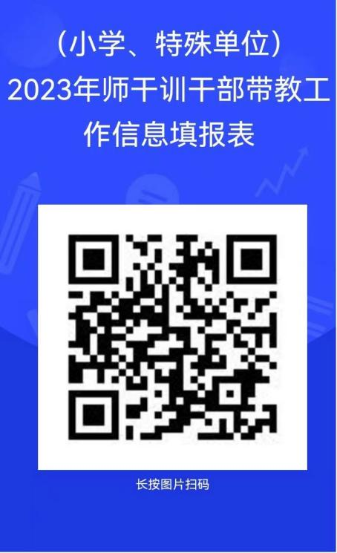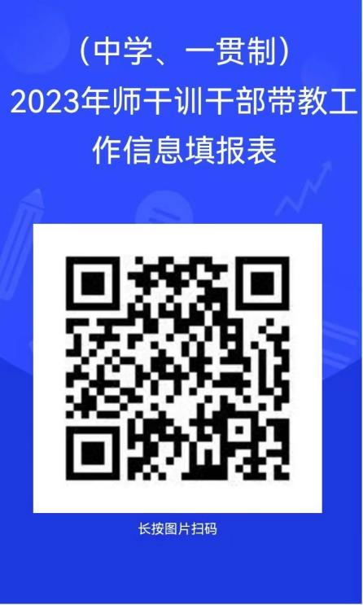

**通知二：**

各基层学校：**汪东青**

奉贤区卓越教师培养工程工作室展示活动正在开展中，请各校根据通知要求安排相关教师进行观摩学习。第12周、第13周展示活动安排如下：

|  |  |  |  |  |
| --- | --- | --- | --- | --- |
| **序号** | **工作室名称** | **时间** | **地点** | **观摩对象** |
| 1 | 王志和名教师工作室  张海君名教师工作室 | 5月4日  下午13:00 | 奉贤中学 | 中小学数学骨干教师代表（每校1-2名） |
| 2 | **陈琳名校长工作室** | **5月10日**  **下午13：30** | **崇实中学** | **工作室成员所在学校中层及骨干教师代表（每校2-3名）** |
| 3 | 何超英名教师工作室 | 5月9日  下午13:00 | 实验小学 | **三年级教师代表（每校1-2名）** |
| 4 | 郭燕名教师工作室 | 5月9日  下午13:30 | 江山小学 | 1.奉贤区各校班主任代表或德育干部1-2人；  2.育秀集团校和郭燕名师工作室学员所在校德育分管领导、德育主任、工作室主持人及班主任代表若干； |
| 5 | 庄骏名教师工作室 | 5月10日  下午13:00 | 奉贤中学 | 初高中语文教师代表  （每校1-2名） |
| 6 | 谢永强名教师工作室  吴彩霞名教师工作室 | 5月10日  下午13:30 | 奉贤中学 | 两个工作室全体学员  奉贤中学外语组全体教师  区高中英语教研组长和备课组长 |
| 7 | 金民名教师工作室 | 5月10日  下午13:00 | 古华中学 | 金民名教师工作室学员  中学段体育骨干教师各校1名  中学段0-5年期全体体育教师 |
| 8 | 周世平名教师工作室 | 5月11日  上午8:45 | 弘文学校录播室 | 初中物理教师（各校1名） |
| 9 | 朱志浩名教师工作室 | 5月11日  下午13:00 | 洪庙中学 | 工作室全体学员  初中历史教师 |
| 10 | 徐东名教师工作室 | 5月11日  下午13:00 | 四团中学 | 初中信息科技学科教师 |

**通知三：**

青年管理干部培训班（初高中组）活动通知

时间：5月5日（周五）下午

地点：上海市格致中学（黄浦区广西北路66号）

对象：青年管理干部培训班初高中组学员（名单附后）

备注：请各位学员于11点45分到学院北面（菜场路、新建路交叉口）乘车前往

附：青年管理干部培训班初高中组学员名单

|  |  |  |  |  |  |  |  |  |
| --- | --- | --- | --- | --- | --- | --- | --- | --- |
| 序号 | 学校 | 姓名 | 序号 | 学校 | 姓名 | 序号 | 学校 | 姓名 |
| 1 | 待问中学 | 褚丹英 | 15 | 汇贤奉浦 | 杨霞 | 28 | 曙光中学 | 诸丹萍 |
| 2 | 待问中学 | 赵靓 | 16 | 汇贤奉浦 | 吴珏 | 29 | 泰日学校 | 朱俊䶮 |
| 3 | 奉城高中 | 卫晓燕 | 17 | 汇贤中学 | 陶烨 | 30 | 邬桥学校 | 屠静贇 |
| 4 | 奉二头桥 | 顾鼎元 | 18 | 教育学院 | 陆慧 | 31 | 邬桥学校 | 金雪 |
| 5 | 奉贤中学 | 曹冰清 | 19 | 教育学院 | 陈越阳 | 32 | 西渡学校 | 王芸 |
| 6 | 奉贤中学 | 李丹 | 20 | 教育学院 | 袁晓婷 | 33 | 肖塘中学 | 奚琳 |
| 7 | 奉贤中学 | 蔡悦 | 21 | 景秀高中 | 刘婷婷 | 34 | 新寺学校 | 侯素英 |
| 8 | 奉贤中学 | 林舒迪 | 22 | 钱桥学校 | 卫子逸 | 35 | 星火学校 | 王莉 |
| 9 | 奉中附初 | 胡雯峰 | 23 | 钱桥学校 | 徐燕 | 36 | 阳光学校 | 钱肖丽 |
| 10 | 古华中学 | 平思伟 | 24 | 青溪青村 | 严悦 | 37 | 育秀实验学校 | 杨阳 |
| 11 | 弘文学校 | 沈琳莹 | 25 | 三官堂学校 | 高晓静 | 38 | 育秀学校 | 吴群美 |
| 12 | 弘文学校 | 张晓莉 | 26 | 实验崇实 | 杜德生 | 39 | 柘林学校 | 许娟 |
| 13 | 洪庙中学 | 陆灵继 | 27 | 实验崇实 | 陆怡 | 40 | 致远高中 | 王艳丽 |
| 14 | 华亭学校 | 张鹏 |  |  |  |  |  |  |

**通知四：**

青年管理干部培训班（小学组）活动通知

时间：5月4日（周四）下午

地点：静教院附校（静安区海防路300号）

对象：青年管理干部培训班小学组学员（名单附后）

备注：请各位学员于12点15分到学院北面（菜场路、新建路交叉口）乘车前往

附：青年管理干部培训班小学组学员名单

|  |  |  |  |  |  |  |  |  |
| --- | --- | --- | --- | --- | --- | --- | --- | --- |
| 序号 | 学校 | 姓名 | 序号 | 学校 | 姓名 | 序号 | 学校 | 姓名 |
| 1 | 柘林学校 | 金晓薇 | 11 | 教院附小 | 戴佳琦 | 21 | 育贤小学 | 顾丽娜 |
| 2 | 钱桥学校 | 张丽丽 | 12 | 教院附小 | 蒋威 | 22 | 思言小学 | 尹彩丽 |
| 3 | 金汇学校 | 李南妮 | 13 | 教院附小 | 李佳佳 | 23 | 奉中附小 | 刘桑 |
| 4 | 齐贤学校 | 王佳燕 | 14 | 教院附小 | 谢沁 | 24 | 奉中附小 | 范臻 |
| 5 | 泰日学校 | 金琳 | 15 | 教院附小 | 诸艳玲 | 25 | 教育学院 | 沈静远 |
| 6 | 南桥恒贤 | 曹蓓 | 16 | 明德小学 | 瞿文逸 | 26 | 事务中心 | 张春艳 |
| 7 | 解放路小学 | 倪程佳 | 17 | 奉城一小 | 范晓叶 | 27 | 活动中心 | 刘小剑 |
| 8 | 解放路小学 | 关远馨 | 18 | 头桥小学 | 陆文婷 | 28 | 活动中心 | 施春萍 |
| 9 | 肖塘小学 | 王瑶馨 | 19 | 师大附小 | 蒋迎 | 29 | 保障中心 | 季笑尘 |
| 10 | 教院附小 | 余安勤 | 20 | 育贤小学 | 俞易 |  |  |  |

**通知五：**

关于奉贤区见习教师规范化培训考核的通知

各基层单位：**倪群**

为贯彻落实《上海市见习教师规范化培训实施办法（试行）》文件要求，检查规范化培训的质量，确保培训效果，制定奉贤区2023学年见习教师规范化培训考核方案如下：

一、考核对象

2022年9月入职、参加本区见习教师规范化培训的全体见习教师。

二、考核办法

根据上级部门的工作要求，以《上海市中小学（幼儿园）见习教师规范化培训手册》中四个内容模块为依据，由区教育学院、基地学校、聘任学校分层实施。考核结果分为优秀、合格、不合格三个等第，其中“优秀”率不超过20%。

三、考核程序与内容

（一）聘任校对见习教师的考核评价

1.聘任校根据见习教师一学年来的综合表现进行评价，撰写评语，聘任学校评定等第分为优秀、合格、不合格，优秀比例不超过20%。

2.聘任校填写好《奉贤区中小学聘任学校见习教师考核评价表》或《奉贤区幼儿园聘任学校见习教师考核评价表》（附表1、2），于5月12日前，由学校统一将《评价表》（纸质版）交至区教育学院教育培训管理中心。

（二）基地校对见习教师的考核评价

1.过程性评价：考核指标为《培训手册》的完成情况、基地培训的出勤率与参与度。这项内容的评价结果以A、B、C、D四档等级呈现，其中A档不超过20%，A、B两档不超过70%，C、D档不超过30%。如果该指标为C或D，则教师考核等第不能为优秀。

2.集中考核：考核内容为教学能力、育德能力、综合素养三大类，具体指标是备课（20%）、课堂教学（35%）、教育案例分析（15%）、三笔字（15%）、演讲（15%）。

考核成绩以百分制呈现，依据考核成绩评定考核等第，填写在《基地学校见习教师考核评价汇总表》（见附表3）。考核等第为优秀、合格与不合格，其中“优秀”不超过20%。评定“不合格”者，须出具书面说明，递交区教育学院教育培训管理中心审定。

3.基地校填写好《基地学校见习教师考核评价汇总表》后，于5月12日前，将《培训手册》、《见习教师考核评价汇总表》的纸质版交至区教育学院教育培训管理中心，两份材料的电子版发送至邮箱：872692877@qq.com。

（三）区教育主管部门对见习教师的考核评优

1.过程性评价：对见习教师区级培训的出勤率、 参与度、作业完成质量等进行过程性评价，评定等第分为“合格”及“不合格”；

2.结业综合考评：根据区级培训过程性评价、基地学校评价、聘用校评价的结果，进行综合考评。综合考评是见习教师培训期的最终评价，考评结果分为优秀、合格、不合格三个等第。优秀率不超过见习教师总数的20%，缺课总课时达总课时的十分之一（包括公假、事假、病假）或有严重师德失范行为，即为培训不合格。

3.优秀见习教师教育教学基本功展示：对基地校、聘用校考核评价为优秀的见习教师，进行优秀见习教师教学基本功展示。展示内容为教学设计、课堂教学、教育案例分析、演讲、三笔字等。按照考核得分评出前10%的见习教师做为上海市见习教师基本功大赛的参赛候选人，进入后续的提高性培训与选拔。

四、奖惩措施

规范化培训期满，对结业综合考核合格者颁发市教委统一印制的《上海市见习教师规范化培训合格证书》。该证书是作为见习教师资格注册、是否续聘和今后晋升专业技术职务的重要依据之一。考核不合格者不能取得规范化培训证书。

附表1

**学年奉贤区中小学见习教师规范化培训聘用学校考核表**

见习教师聘用学校 见习教师姓名

|  |  |  |  |  |  |  |
| --- | --- | --- | --- | --- | --- | --- |
| 考核项目 | 考核内容 | 标准分 | 评分说明 | 评分得分 | | |
| 见习教师自评 | 指导教师评价 | 聘用学校评价 |
| 职业感悟与师德修养 | 师德修养 | 6 | 读一本教师职业生涯或师德修养方面的书，写一份读书心得。 |  |  |  |
| 个人规划 | 3 | 制定个人参加见习教师规范化培训计划书。 |  |  |  |
| 自我学习 | 3 | 完成6篇见习期教师职业生活体验随笔。 |  |  |  |
| 培训总结 | 3 | 撰写见习教师规范化培训总结。 |  |  |  |
| 课堂经历与教学实践 | 解读课标 | 5 | 通读本学段学科课程标准，撰写学科认识专题发言提纲。 |  |  |  |
| 编写教案 | 5 | 做一个指定单元教材分析，撰写教案、板书设计、说课提纲。 |  |  |  |
| 听课 | 10 | 有重点有记录观摩10节课，撰写观课报告；每学期观摩20节其他教师的课，做好观课记录；观摩导师开设的拓展型选修课，设计一门拓展型选修课的构思与课程概要。 |  |  |  |
| 上课 | 10 | 导师、基地团队、双方学校有关人员把关、通过三次正式试教。 |  |  |  |
| 评课与教研活动 | 5 | 观摩并点评3节其他教师的课。 |  |  |  |
| 作业布置 | 5 | 设计一个单元的学生作业，并写出理由。 |  |  |  |
| 命题与质量分析 | 5 | 设计单元测验卷或综合练习，实测后作质量分析。完成期中或期末考试质量分析报告 |  |  |  |
| 班级工作与育德体验 | 学生主题教育 | 5 | 就某个主题召开一次班干部会议，一次学生座谈会。就某位学生的某个问题作一次家访。 |  |  |  |
| 班会与社会实践活动 | 5 | 策划并主持一次主题班会，一次班级社会实践活动。 |  |  |  |
| 学生分析与评价 | 5 | 写一份班级情况分析，2位学生个案分析。会写学生学期综合评价短语。 |  |  |  |
| 教研与专业发展 | 读书笔记 | 3 | 精读导师推荐的专业书，撰写读书笔记；并能自学有关书籍。 |  |  |  |
| 教研组活动 | 5 | 参与基地学校教研活动，承担有关任务。策划并主持一次备课组活动。参加区级集中培训。 |  |  |  |
| 专业发展规划 | 2 | 写一份个人今后三年专业发展计划。 |  |  |  |
| 综合素养 | 自我基本功训练 | 2 | 进行钢笔字与粉笔字训练，在见习前期和见习后期各完成一份硬笔书法作品。 |  |  |  |
| 现代教育技术 | 3 | 能根据教学目标进行教具与多媒体课件设计、使用和制作，准备一份课件作业。 |  |  |  |
| 工作学习表现 | 考勤 | 5 | 全勤得满分，无故缺勤一次扣1分，病、事假一次扣0.5分，迟到或早退一次扣0.5分（本项标准分扣完为止） |  |  |  |
| 学习态度 | 5 | 积极参加各项培训活动，认真完成各项作业，有明显的效果。 |  |  |  |
| 综合评价 | 见习教师自评总分 指导教师评价总分 聘用学校评价总分  考核意见  学科指导教师签名：  班主任工作指导教师签名：  聘用学校领导小组负责人签名：  聘用学校公章： 年 月 日 | | | | | |

注：1、能认真完成上述考核内容的考核成绩将在合格的基础上按完成质量酌情加分。

2、上述表格中要求完成的内容，见习教师须按要求认真填写在《见习教师规范化培训手册》上，学期培训结束后，由基地学校统一收取，作为考核的依据。

附表2

**学年奉贤区幼儿园见习教师规范化培训聘用学校考核表**

见习教师聘用学校 见习教师姓名

|  |  |  |  |  |  |  |
| --- | --- | --- | --- | --- | --- | --- |
| 考核项目 | 考核内容 | 标准分 | 评分说明 | 评分得分 | | |
| 见习教师自评 | 指导教师评价 | 聘用幼儿园评价 |
| 职业感悟与师德修养 | 师德修养 | 6 | 读一本教师职业生涯或师德修养方面的书，写一份读书心得。 |  |  |  |
| 个人规划 | 3 | 制定个人参加见习教师规范化培训计划书。 |  |  |  |
| 自我学习 | 3 | 完成6篇见习期教师职业生活体验随笔。 |  |  |  |
| 培训总结 | 3 | 撰写见习教师规范化培训总结。 |  |  |  |
| 活动设计与保教实践 | 解读课程指南与教材 | 5 | 读国家《3-6岁儿童学习与发展指南》，解读《上海市学前教育课程指南》，了解幼儿园课程内容，撰写学术交流发言提纲。 |  |  |  |
| 主题活动设计与教案编写 | 5 | 幼儿园主题活动内容分析，方案撰写，设计交流；撰写幼儿园半日活动设计，附其中一类活动的详案。 |  |  |  |
| 观摩活动 | 10 | 观摩导师带教活动，有重点地记录6次，撰写观摩学习报告。 |  |  |  |
| 试教 | 10 | 设计并实践一次主题活动，对活动有效性作分析；制定并实践半日活动计划，对有效环节作分析。 |  |  |  |
| 幼儿观察与点评 | 5 | 在游戏、区域（角）活动中观察幼儿行为，记录并分析；有目的地对个别幼儿作跟踪观察，对其某阶段发展情况撰写个案分析；对各类活动中幼儿群体活动状况能进行观察与分析判断。 |  |  |  |
| 实例记载 | 5 | 一日活动实例记录（来园接待、生活保育、室内游戏、户外运动、离园活动）。 |  |  |  |
| 计划与质量分析 | 5 | 编写周、日计划，撰写一周班级保教工作分析报告 |  |  |  |
| 班级工作与育儿体验 | 调研分析 | 5 | 参与并记录班级幼儿行为培养的讨论，对班级幼儿养成行为作一次调研分析，会写幼儿身心发展状况学期评定短语。 |  |  |  |
| 家访 | 5 | 就了解幼儿某方面的情况，做一次家访。 |  |  |  |
| 家园共育 | 5 | 就家园共育的主题，设计一次亲子开放活动。 |  |  |  |
| 教学研究与专业发展 | 读书笔记 | 3 | 精读导师推荐的专业书,撰写读书笔记;参与区级集中培训的记录与个人体会。 |  |  |  |
| 教研组活动 | 5 | 参与基地园教研活动并作记录,设计一次在教研组内主持活动讨论的预案。 |  |  |  |
| 专业发展规划 | 2 | 写一份今后三年个人专业发展计划。 |  |  |  |
| 综合素养 | 自我基本功训练 | 2 | 进行钢笔字与粉笔字训练，在见习前期和见习后期各完成一份硬笔书法作品。 |  |  |  |
| 现代教育技术 | 3 | 能根据教学目标进行教具与多媒体课件设计、使用和制作，准备一份课件作业。 |  |  |  |
| 工作学习表现 | 考勤 | 5 | 全勤得满分，无故缺勤一次扣1分，病、事假一次扣0.5分，迟到或早退一次扣0.5分（本项标准分扣完为止） |  |  |  |
| 学习态度 | 5 | 积极参加各项培训活动，认真完成各项作业，有明显的效果。 |  |  |  |
| 综合评价 | 见习教师自评总分 指导教师评价总分 聘用幼儿园评价总分  定性意见  指导教师签名：  聘用幼儿园领导小组负责人签名：  聘用幼儿园公章： 年 月 日 | | | | | |

注：1、能认真完成上述考核内容的考核成绩将在合格的基础上按完成质量酌情加分。

2、上述表格中要求完成的内容，见习教师须按要求认真填写在《见习教师规范化培训手册》上，培训结束后，由基地幼儿园统一收取，作为考核的依据。

附表3

**基地学校见习教师考核评价汇总表**

|  |  |  |  |  |  |  |  |  |  |  |
| --- | --- | --- | --- | --- | --- | --- | --- | --- | --- | --- |
| 姓名 | 聘用学校 | 手册完成情况与培训参与度 | 备课 | 课堂教学能力 | 教育案例分析 | 演讲 | 三笔字 | 得分 | 考核等第 | 备注（发展潜力大、可塑性强的教师） |
|  |  |  |  |  |  |  |  |  |  |  |
|  |  |  |  |  |  |  |  |  |  |  |

注：1.“手册完成情况与培训参与度”，请填写A、B、C、D四档，其中A档不超过20%，A、B两档不超过70%，C、D档不超过30%。如该指标为C或D，则该教师考核等第不能为优秀；

2.“得分”以百分制呈现，各考核内容占比：备课20%、课堂教学35%、教育案例分析15%、三笔字15%、演讲15%；

3.“考核等第”分优秀、合格、不合格三类，优秀率不超过20%；

教育培训管理中心

2023年4月26日